ATIVIDADE 4
Ler a descrição abaixo com cuidado e responder:
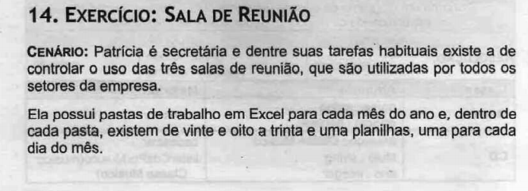
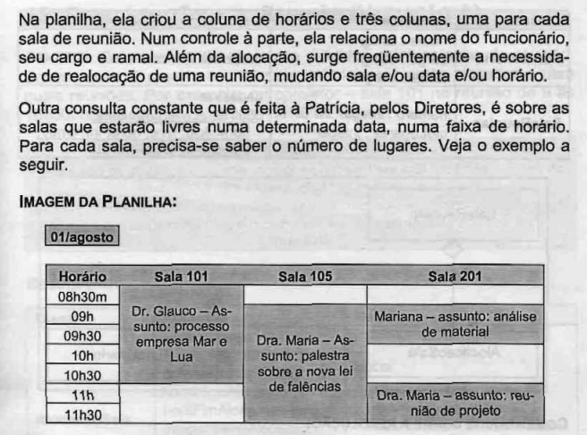

- O que você entendeu da Situação Atual e problemas?

R: Na situação atual, a Secretaria Patrícia controla a disponibilidade das salas de reunião da empresa por meio de planilhas do Excel. Em que para cada mês do ano existe um arquivo de Excel, que possui entre 28 e 31 planilhas, sendo uma planilha para cada dia do mês. Com uma coluna com os horários disponíveis e três colunas correspondentes às salas de reunião (Sala 101, Sala 105 e Sala 201). Além disso, existe um controle separado em que ela registra as informações dos funcionários, como nome, cargo e ramal, responsáveis na reserva.
Esse modelo apresenta alguns problemas, existem muitas planilhas, o que torna difícil e demorado localizar informações ou verificar rapidamente a disponibilidade de uma sala. Outro problema é a necessidade frequente de realocação de reuniões, o que exige alterações manuais nas planilhas, aumentando o risco de erros ou conflitos de horários. Também não há um mecanismo automático que indique quais salas estão disponíveis em determinado horário, o que dificulta responder rapidamente às consultas feitas pelos diretores. Além disso, as informações sobre funcionários e salas estão separadas, o que torna o controle menos eficiente.

- Qual a sua Proposta de Solução?

R: Como solução para os problemas identificados, propõe-se o desenvolvimento de um sistema informatizado para gerenciamento das salas de reunião da empresa.
Esse sistema permitiria centralizar todas as informações em um único ambiente, facilitando o controle e a consulta das agendas das salas. Nele seria possível cadastrar as salas de reunião, incluindo o número de lugares disponíveis em cada uma, além de cadastrar os funcionários que solicitam as reuniões.
O sistema também permitiria realizar o agendamento das reuniões informando a data, o horário, a sala desejada, o responsável pela reunião e o assunto a ser tratado. Além disso, o sistema verificaria automaticamente se já existe alguma reunião agendada naquele horário, evitando conflitos de uso das salas.
Outra funcionalidade importante seria a possibilidade de consultar rapidamente quais salas estão disponíveis em determinada data e horário, bem como alterar, cancelar ou realocar reuniões quando necessário. Dessa forma, o processo se tornaria mais organizado, rápido e seguro, reduzindo erros e facilitando o trabalho da secretária e dos gestores.

- Faça uma Lista dos Requisitos Funcionais.
- O sistema deve permitir o cadastro das salas de reunião.
- O sistema deve registrar o número de lugares disponíveis em cada sala.
- O sistema deve permitir o cadastro de funcionários contendo nome, cargo e ramal.
- O sistema deve permitir o agendamento de reuniões informando sala, data, horário, responsável e assunto.
- O sistema deve verificar automaticamente se já existe reunião marcada para a mesma sala e horário, evitando conflitos.
- O sistema deve permitir alterar informações de uma reunião já agendada.
- O sistema deve permitir cancelar reuniões agendadas.
- O sistema deve permitir realocar reuniões para outra sala, data ou horário.
- O sistema deve permitir consultar quais salas estão disponíveis em uma determinada data e horário.
-O sistema deve permitir visualizar a agenda das salas de reunião.

